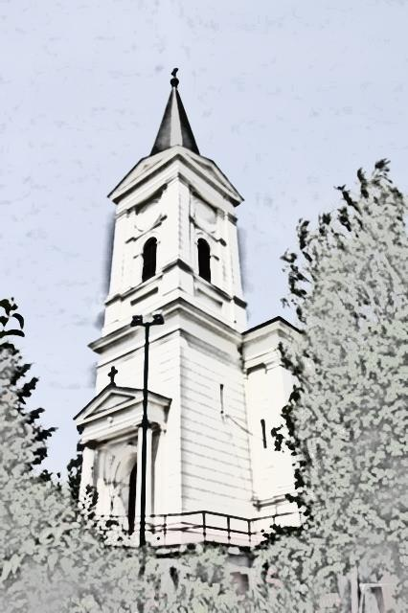
VÁLASZTÁSI HIRDETMÉNY
Szeretettel értesítjük egyházközségi tagjainkat, hogy az idei esztendő a Magyarországi Evangélikus Egyház törvényes rendje szerint az általános tisztújítás éve. A tisztújítás keretében először az egyházközségi szinteken, majd az év folyamán felsőbb szinteken is zajlanak a választási folyamatok, melynek során a gyülekezeti lelkészek és püspökök kivételével megválasztásra kerülnek a presbiterek, és tisztségviselők.
Ebben a folyamatban feladata és felelőssége egyházközségünk közgyűlésének (minden felnőtt, konfirmált, egyházfenntartást fizető, egyházközségünkhöz tartozó evangélikus), hogy jelölteket állítson, jelölő közgyűlés keretében elfogadja a jelölt listát, valamint megválassza az új testületeket. Ennek alapján az alábbiak szerint tűzte ki egyházközségünk jelölő bizottsága valamint egyházközségünk elnöksége a választások menetét:

2018. március 25. az istentisztelet után: jelölő és választó közgyűlés.

Ezen a napon egyházközségünk közgyűlése megszavazza a jelölt listát, amelyet a jelölő bizottság állít össze, megkérdezve előzetesen a jelölteket, hogy vállalják-e a jelölést, kinyilvánítva ezzel, hogy a jövőben tudatosan részt kívánnak venni Jézus Krisztus Gyülekezetének szellemi, lelki, dologi és anyagi irányításában. A közgyűlés az istentisztelet után lesz. Kérjük a testvéreket, hogy felelős döntésükkel minél nagyobb számban vegyenek részt a közgyűlésen, valamint időben érkezzenek, hogy az istentisztelet előtt a választói névjegyzékben aláírásuk után átvegyék szavazólapjukat. A választás előtt lehetőség lesz az új jelöltek rövid bemutatkozására, hogy figyelembe tudjuk venni a jelöltek gyülekezethez való kötődést is az egyházfenntartói járulék befizetésén túl.

Erős vár a mi Istenünk!

